 **avoir**

 je (j’)

 tu

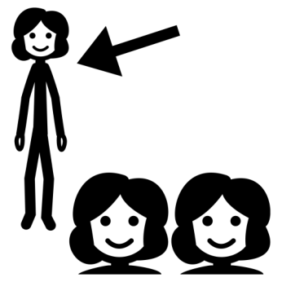 il /elle /on

 nous

 vous

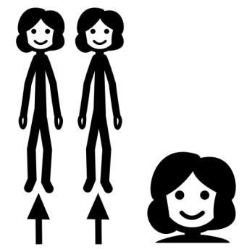 ils / elles

temps :

**futur**

**aurai**

**auras**

**aura**

**aurons**

**aurez**

**auront**

**passé composé**

**ai eu**

**as eu**

**a eu**

**avons eu**

**avez eu**

**ont eu**

**passé (imparfait)**

**avais**

**avais**

**avait**

**avions**

**aviez**

**avaient**

**présent**

**ai**

**as**

**a**

**avons**

**avez**

**ont**